**BUENOS DÍAS ESTUDIANTES, EL SIGUIENTE TALLER CORRESPONDE A** *ORTOGRAFÍA***, SERÁ DEBIDAMENTE DILIGENCIADO EN EL CUADERNO Y LA FOTO DE LA EVIDENCIA SERÁ ENVIADA AL CORREO :** [**CAMILAPALOMO5@GMAIL.COM**](mailto:CAMILAPALOMO5@GMAIL.COM)

**CUALQUIER DUDA O INQUIETUD, FAVOR LLAMAR AL NÚMERO TELEFÓNICO DADO A CONTINUACIÓN : 3152131066**

**ACTIVIDAD**

**A partir de tus conocimientos previos y las recomendaciones dadas en la imagen, responde.**

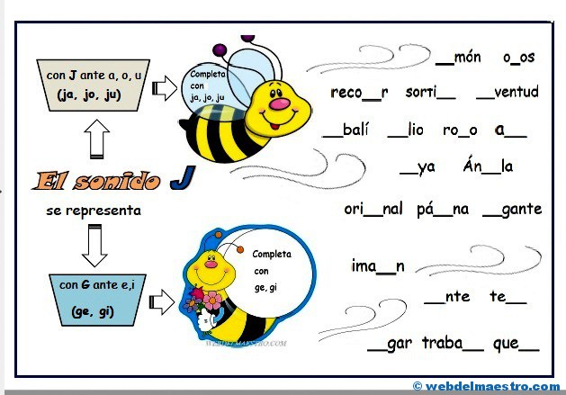**NOTA: La siguiente, es una actividad diagnóstica.**